Среднесрочный творческий проект
«Огород на подоконнике».

Продолжительность проекта: 2 месяца.
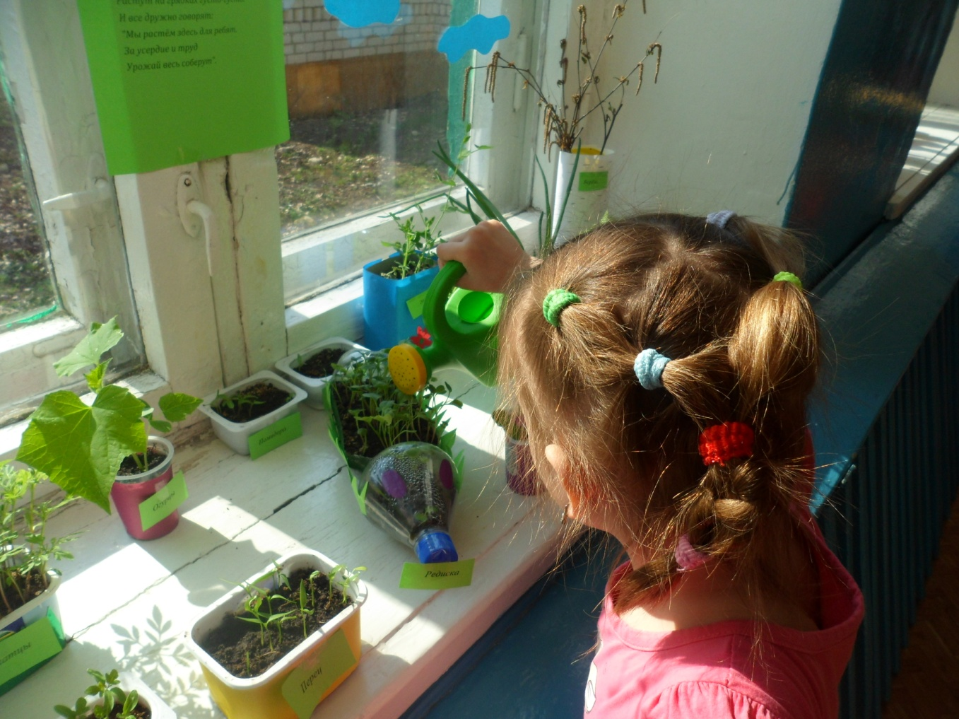

Подготовила: Конышина Елена Викторовна .

Среднесрочный творческий проект
«Огород на подоконнике».

Вид проекта: познавательно – практический.
Участники проекта: воспитатели – дети – родители.
Продолжительность проекта: 2 месяца.
Цель проекта: формировать экологическую культуру у детей и их родителей, желание принимать участие в совместных с детьми мероприятиях.
Интеграция образовательных областей: познание, коммуникация, социализация, художественное творчество, труд, чтение художественной литературы, музыка.
Программные задачи:
1. Познание: создать условия для развития познавательных и творческих способностей детей, развивать зрительное внимание, память, восприятие, мышление. Формировать представления детей о растениях, овощах и фруктах, сенсорных эталонах.
2. Социализация: учить бережно относиться к природе. Закреплять новые знания с опорой на жизненный опыт.
3. Коммуникация: обогащать словарный запас детей, развивать речь, активизировать употребление прилагательных, глаголов в речи детей; развивать умение работать сообща, получать удовольствие от совместной работы.
4. Художественное творчество: продолжать развивать мелкую моторику рук, навыки работы карандашом, кистью, различные приёмы лепки; закрепить основные цвета (рисование, лепка, аппликация). Учить использовать в творческой деятельности ранее приобретённые знания и навыки.
5. Труд: воспитывать трудолюбие, желание помогать взрослым, учить детей ухаживать за растениями.
6. Чтение художественной литературы: знакомить с художественными произведениями, связанными с огородом, овощами и фруктами.
7. Музыка: знакомить с музыкальными произведениями, связанными с тематикой проекта (хороводные игры, песни), развивать эмоциональную отзывчивость, певческие навыки, музыкальные способности.
Основные принципы работы:
Принцип систематичности и последовательности.
Принцип активности, творчества.
Принцип гуманизации (ориентация на любовь к природе).
Принцип интеграции.

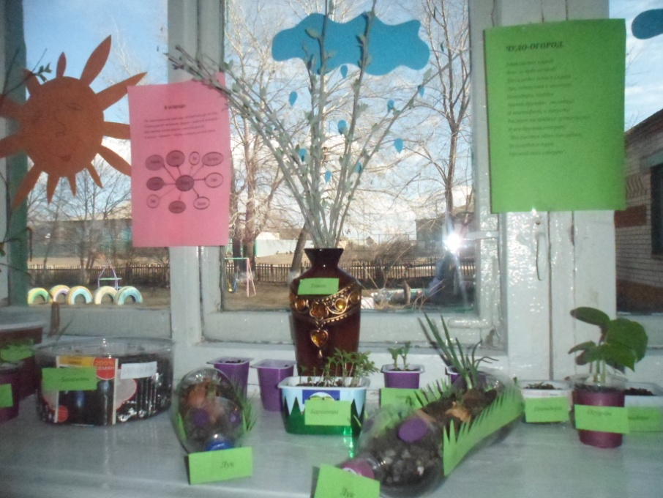

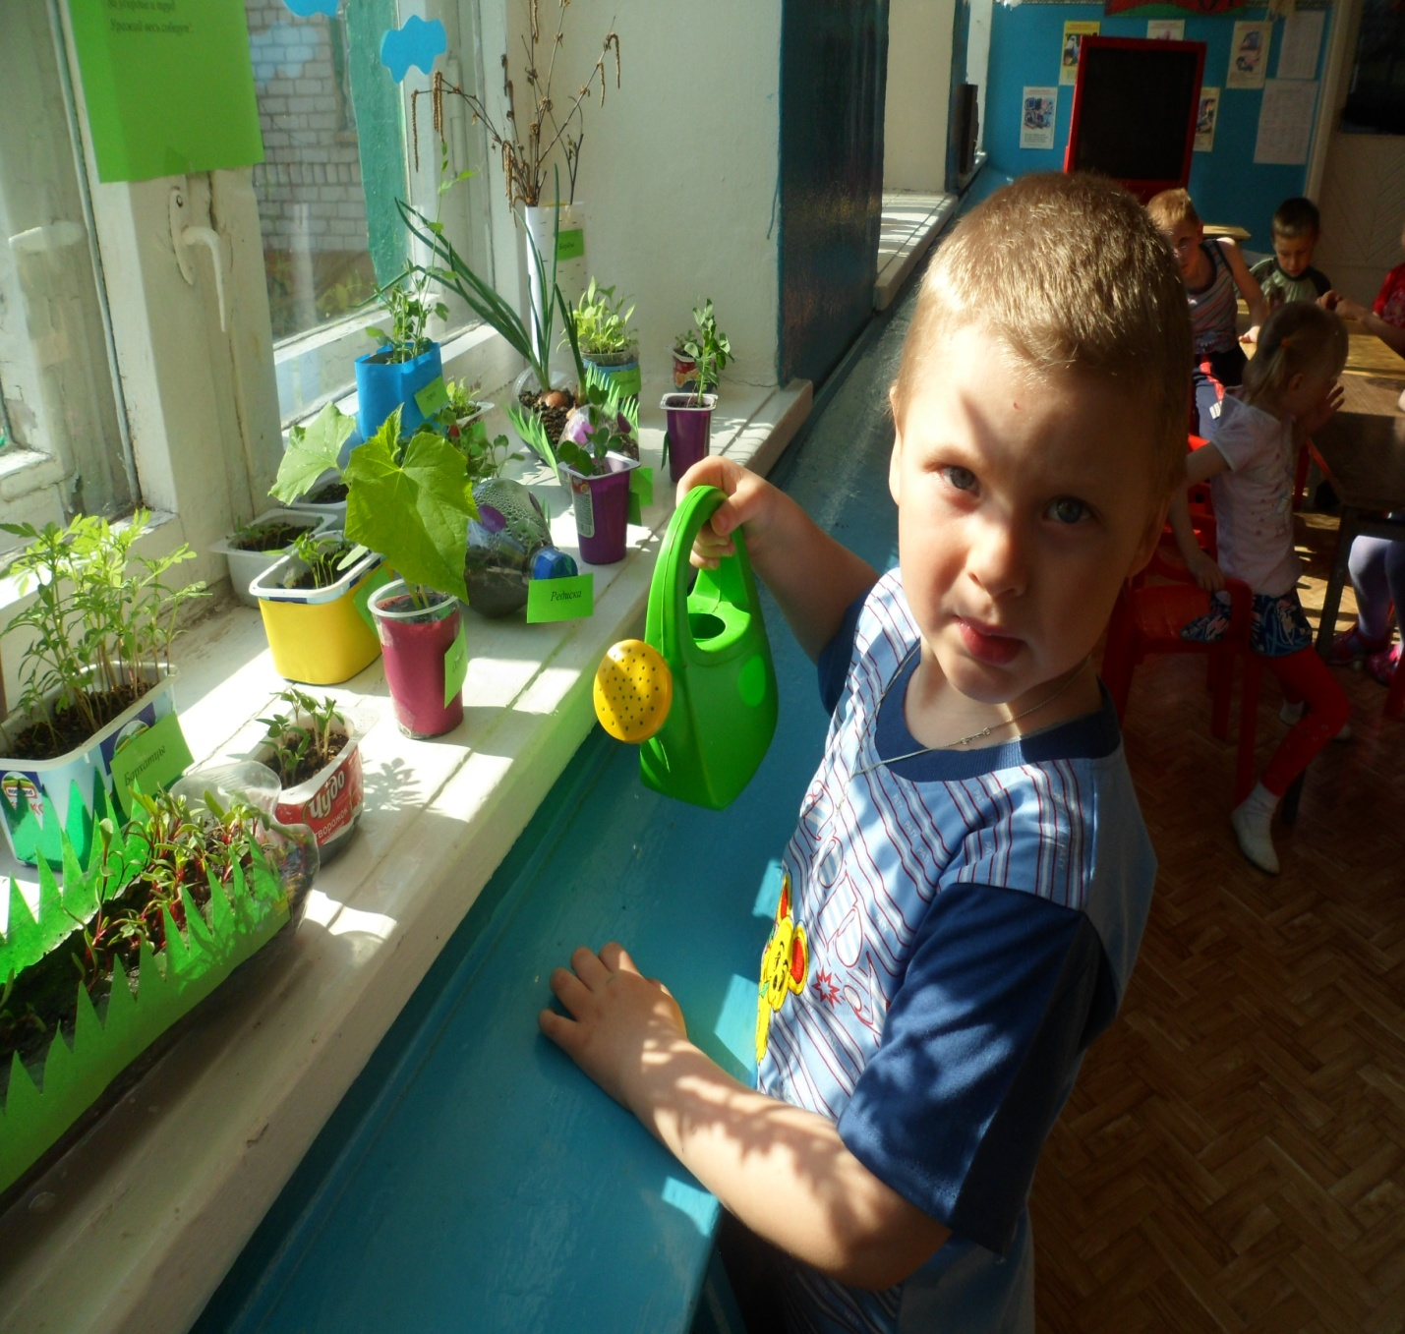

Ожидаемые результаты в процессе взаимодействия
педагоги – дети – родители:

Дети.
Формирование разносторонних знаний о растениях, овощах и фруктах.
Возрастание речевой компетенции:
- Сравнивать овощи и фрукты по нескольким признакам.
- Отвечать на вопросы, делать простейшие выводы.
Развитие познавательных и творческих способностей.

Родители.
Обогащение родительского опыта приемами взаимодействия и сотрудничества с ребенком в семье.
Педагоги.
Повышение педагогической компетенции в данном направлении, поиск путей реализации задач. Реализация на практике новых методик работы с детьми.
Предварительная работа.
- Ознакомительная консультация родителей относительно назначения проекта.
- Выставка книг с русскими народными сказками, стихов, рассказов о растениях, овощах и фруктах, организованная с помощью родителей.
- Подбор методической, справочной, художественной литературы по тематике проекта.
- Рассматривание иллюстраций, картинок, открыток.
- Раскрашивание картинок «Овощи», «Фрукты».
- Чтение художественной литературы (русской народной сказки «Репка», стихотворения С.В. Михалкова «Овощи» и т.д.), рассматривание иллюстраций в книгах.

Практическая часть проекта.
Постановка целей:
- что мы знаем;
- что хотим узнать;
- что нужно сделать, чтобы узнать;
- проверить на практике полученные знания.

Реализация поставленных целей через:
НОД, позновательно – исследовательскую деятельность, индивидуальную работу, самостоятельную деятельность, совместную деятельность, ситуативные беседы, игры (дидактические, игры-драматизации).

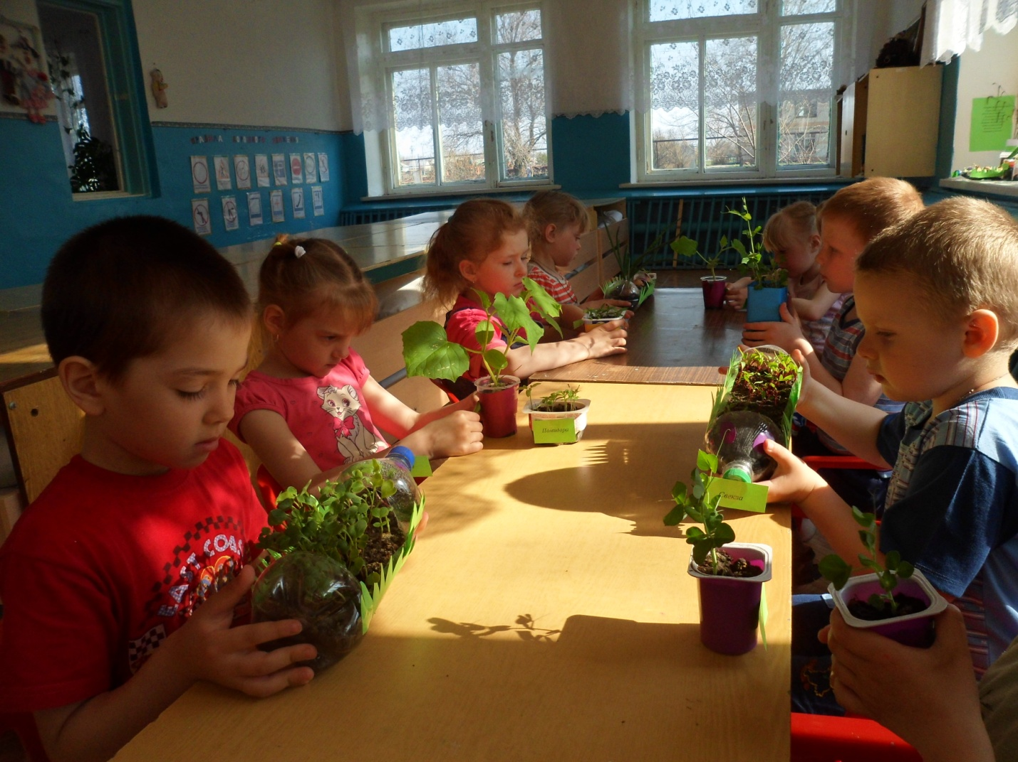

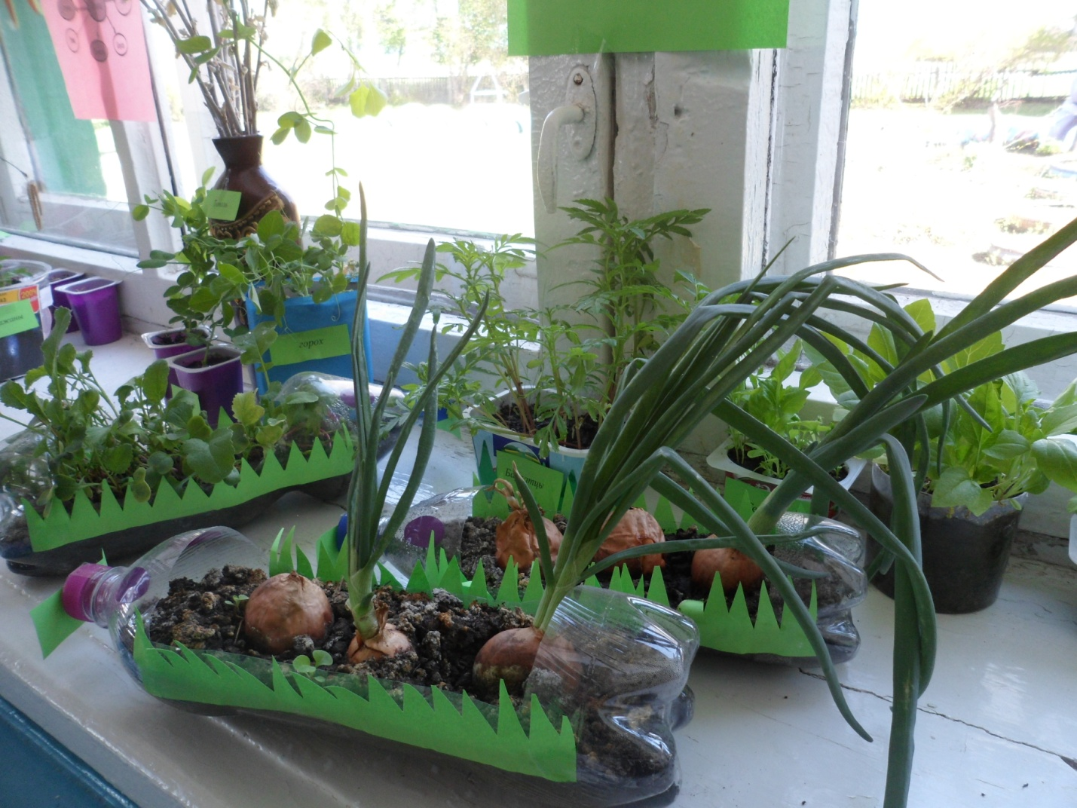

План-схема работы с детьми и родителями по реализации
проекта «Огород на подоконнике».

Мероприятия | Цели | Ответственные
1.Беседа с родителями «Знакомство с проектом». Оформление родительского уголка, размещение рекомендаций родителям по работе с детьми по проекту. | Привлечь родителей к реализации проекта «Огород на подоконнике». | воспитатель
2. Беседа с детьми о том, что такое огород и что на нём растёт. | Расширять кругозор детей. | воспитатель
3. Сбор семян, подготовка земли, творческое оформление огорода. | Воспитывать трудолюбие; развивать творчество детей. | воспитатель
4. Совместное создание в группе огорода. Посадка семян овощей, луковиц. | Воспитывать желание помогать взрослым. | воспитатель
5. Фоторепортаж «Как мы сажаем и ухаживаем за растениями». | Привлечь к совместному труду всех детей в группе. | воспитатель
6. Разучивание потешек, пословиц, поговорок, песен, связанных с огородом, овощами и фруктами. | Познакомить с фольклорными произведениями, связанными с огородом, овощами и фруктами. | воспитатель, музыкальный руководитель
7. Рассматривание иллюстраций, картинок. Рисование детьми овощей и фруктов. | Воспитывать желание заниматься творчеством самостоятельно. | воспитатель
8. Выполнение совместно с родителями творческих работ (рисунки, поделки) согласно тематике проекта. | Развивать творческие способности, умение работать совместно со взрослыми. | родители
9. Чтение русской народной сказки «Репка», стихотворения С.В. Михалкова «Овощи». | Познакомить детей с творчеством С.В. Михалкова, напомнить содержание сказки «Репка». | воспитатель
10. Совместный с детьми уход за рассадой: полив, рыхление, прореживание. | Учить ухаживать за растениями. | воспитатель
11. Фотоотчёт для родителей. | Приобщить родителей к созданию в группе огорода, знакомству детей с растениями, уходу за ними. | воспитатель
12. Отгадывание загадок про овощи и фрукты. | Развивать смекалку, память, внимание. | воспитатель
13. Рассматривание муляжей овощей и фруктов, уточнение формы, цвета. | Формировать представление детей об овощах и фруктах. | воспитатель
14. Лепка из пластилина фруктов и овощей. Оформление мини выставки «Наш урожай». | Учить использовать во время лепки ранее приобретённые навыки. | воспитатель
15. Игра драматизация по русской народной сказке «Репка». | Развивать у детей актёрские способности. | воспитатель
16. Высадка окрепшей рассады в грядки на общем огороде. | Учить оказывать взрослым посильную помощь. | воспитатель
17.Создание фотоальбома «Огород на подоконнике». | Подвести итог проделанной работы. | воспитатель

Итог (презентация) проекта:
- Фоторепортаж «Как мы сажаем и ухаживаем за растениями».
- Выставка детских рисунков, поделок из пластилина, аппликаций, связанных с тематикой проекта.
- Выставка творческих работ, выполненных детьми совместно с родителями.
- Презентация фотоальбома «Огород на подоконнике».
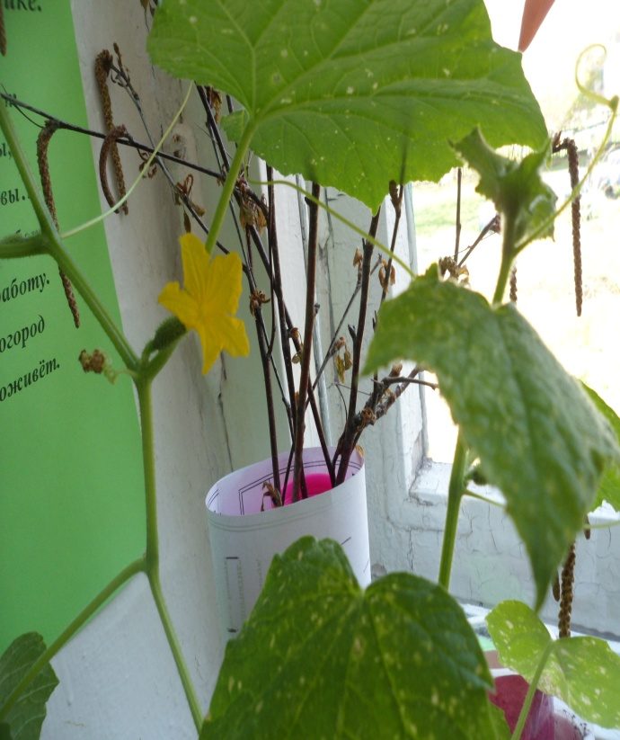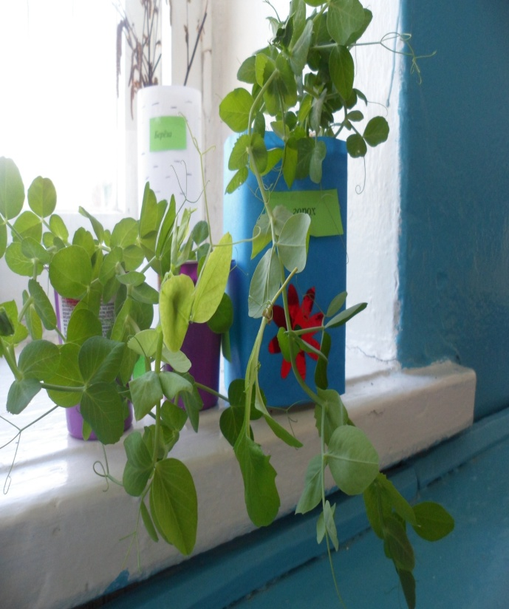
Приложение

Загадки об овощах.

Красна девица  Сидит в темнице,  А коса на улице. (Морковь) |  | Сто одежек -  Все без застежек. (Капуста)
Без окон, без дверей  Полна горница людей. (Огурец)  Посреди двора - золотая голова. (Подсолнух)  Голова на ножке,  в голове горошки. (Горох и фасоль) |  | Сидит дед во сто шуб одет,  Кто его раздевает,  Тот слезы проливает. (Лук)  Растут на грядке зеленые ветки,  А на них - красные детки. (Помидоры)
Сидит дед, во сто шуб одет,  Кто его раздевает,  Тот слезы проливает. (Лук)  Круглая да не мяч,  Желтая, да не масло,  Сладкая, да не сахар,  С хвостиком, да не мышь. (Репа)  Этот овощ тыкве брат —  Тоже с виду толстоват.  Лег под листик на бочок  Между грядок... (Кабачок)  Эти крепкие ребятки  В листьях прячутся на грядке.  Лежебоки-близнецы  Зеленеют... (Огурцы)  Лезут по веревочке  Братья с грядки-горочки.  Эти братья — близнецы,  А зовут их... (Огурцы)  Он в теплице летом жил,  С жарким солнышком дружил.  С ним веселье и задор.  Это — красный... (Помидор)  Летом, не боясь жары,  Зрели красные шары.  Вызрели как на подбор.  Что за овощ? (Помидор)  У красавца-толстяка  Ярко-красные бока.  В шляпе с хвостиком синьор —  Круглый спелый... (Помидор)  Желтый мячик в землю врос,  Сверху лишь зеленый хвост.  Держится за грядку крепко  Круглый овощ. Это... (Репка)  Растут на грядке елочки,  Не колют их иголочки.  В земле запрятан ловко  Их корешок... (Морковка)  Под землею подрастала,  Круглой и бордовой стала.  Под дождем на грядке мокла  И попала в борщ к нам... (Свекла)  Загадки о фруктах.  Груша, яблоко, банан,  Ананас из жарких стран.  Эти вкусные продукты  Вместе все зовутся... (фрукты)  Кто-то там, в углу садовом,  В скромном платьице лиловом  Прячется в листве пугливо.  Догадались? Это... (слива)  На ветвях они висели,  Как созрели — посинели.  Смотрят сверху вниз пугливо,  Ждут, когда сорвут их... (сливы)  Этот фрукт в рубашке яркой  Любит, чтобы было жарко.  Не растет среди осин  Круглый рыжий... (апельсин)  Что за фрукт поспел в садочке?  Кость внутри, в веснушках щечки.  Прилетел к нему рой ос. —  Сладок мягкий... (абрикос)  В желтоватой корочке  Розовые долечки.  Этот горько-кислый фрукт  Называется... (грейпфрут)  Он из стран, где климат жаркий.  Ярко-желтый, но не сладкий.  Даже спелый кислый он.  Как зовется фрукт? (Лимон)  Кто там спрятал под листок  Свой румяный крепкий бок?  Под листы-панамочки  Прячутся в зной... (яблочки)  Мала, как мышь,  Красна, как кровь,  Вкусна, как мед. (Вишня)  Синий мундир,  Белая подкладка,  В середине - сладко. (Слива) |  | И зелен, и густ  На грядке вырос куст.  Покопай немножко:  Под кустом …(Картошка, картофель)  Золотое решето  Черных домиков полно. (Подсолнух)  Листья собраны в кочан  В огороде у сельчан.  Без нее во щах не густо.  Как зовут ее? (Капуста)  Взяли мы ее одежку,  Соль добавили немножко.  В кадочках теперь не пусто —  В них заквасится... (Капуста)  Под землей живут семейки,  Поливаем их из лейки.  И Полину, и Антошку  Позовем копать... (Картошку)  Ох, наплачемся мы с ним,  Коль почистить захотим.  Но зато от ста недуг  Нас излечит горький... (Лук)  Он на грядке вырастает,  Никого не обижает.  Ну, а плачут все вокруг,  Потому что чистят... (Лук)  Голова, а сверху ус.  Нет, не сладок он на вкус.  Прибежали со всех ног  Мы к обеду рвать... (Чеснок)  На арбуз похожая —  Тоже толстокожая.  К платью желтому привыкла,  Греется на солнце... (Тыква)  Раскололся старый дом:  Было мало места в нем.  Все жильцы встревожены.  Кто они? (Горошины)  Жарким солнышком согрет,  В шкурку, как в броню, одет.  Удивит собою нас  Толстокожий... (ананас)  Фрукт похож на неваляшку,  Носит желтую рубашку.  Тишину в саду нарушив,  С дерева упала... (груша)  Желтый цитрусовый плод  В странах солнечных растет.  А на вкус кислейший он.  Как зовут его? (Лимон)  Знают этот фрукт детишки,  Любят есть его мартышки.  Родом он из жарких стран.  Высоко растет... (банан)  Сверху — шкурка золотая,  В центре — косточка большая.  Что за фрукт? — Вот вам вопрос.  Это сладкий... (абрикос)  Летом в платьице зеленом,  А по осени — в лиловом.  Ароматна и красива.  Узнаете? Это... (слива)  Надорвали край рубашки —  Вниз посыпались стекляшки.  Не собрать их все назад.  Что за плод такой? (Гранат)  Сам алый, сахарный,  Кафтан зеленый, бархатный.  (Арбуз)  Круглое, румяное,  Я расту на ветке.  Любят меня взрослые  И маленькие детки. (Яблоко)

Пословицы и поговорки
о фруктах и овощах.

Яблоко от яблони недалеко падает.
Лук от семи недуг.
Картофель - хлебу подспорье.
Картошка - хлебу присошка.
Хрен редьки не слаще.
Молодец, как соленый огурец.
Одного поля ягоды.
От осины не родятся апельсины...
Всякому овощу свое время

